Bulletin inscription au(x) stage(s)  « Cheminement vers le clown »  □ 22au 25 octobre 2020  □ 18 Février au 21 février 2021  □ 22 au 25 Avril 2021  □ 1er au 12 Août 2021  Nom : …………………………………………………………………………………  Prénom : ……………………………………………………………………………  Adresse :  …………………………………………………………………………………………..  …………………………………………………………………………………………..  …………………………………………………………………………………………..  Courriel :  ………………………………………………………………………  Tél :  ……………………………  ……………………………  Chers amis, chers clowns,  Je propose que ce stage se présente comme un voyage vers l’innocence,  vers ce clown en nous qui ne veut que naître et vivre !  L’espace et le chemin du clown sont ceux de la poésie, des mots,  du corps et de ses métamorphoses.  Nous lui ouvrirons donc un espace de liberté, un chemin vers la lumière,  car il faudra pour chacun de vous, s’avancer vers l’inconnu,  avec le regard neuf d’une découverte de tous les instants.  Et nous ne serons pas seuls dans ce travail  puisque les autres stagiaires seront votre public.  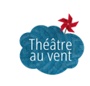  Ana Maria  Tarifs : 250€ le stage  Horaires : 9h30-13h/ 14h30-18h  *****  Stage du 1er au 12 août 2021 Tarif : 660€  Entre 10 et 14 participants maximum.  La restauration sera prise en charge par les stagiaires qui bénéficieront de l’accès à la cuisine, organisation sur place. | Cheminement vers le clown  …l’unique affaire, c’est de se laisser pousser par la vie…  STAGES 2020-2021  Animés par Ana Maria Venegas  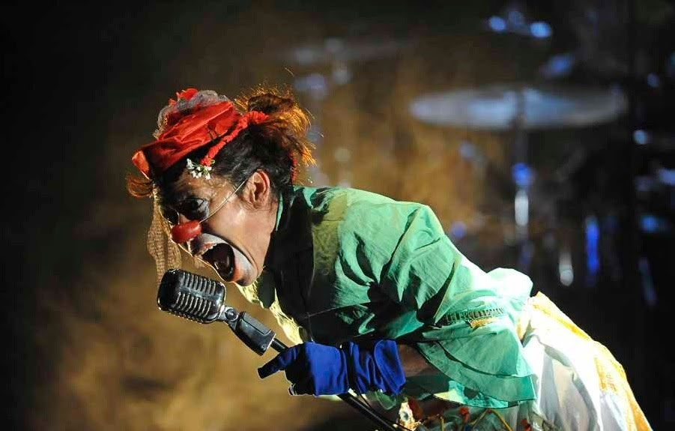  Comment prendre conscience du corps de l’acteur  en tant qu’instrument dramatique ?  Comment être dans le présent et laisser place à ce qui arrive ?  Comment laisser une place à l’inconnu ?  1er temps : travail sur le corps  - Travailler la souplesse et la sensibilité de l’ensemble du corps, pour aller vers la « confiance »  - Eveiller le corps en explorant ensemble et individuellement toutes ses dimensions sensitives (regard…)  - Trouver les conditions nécessaires au lâcher prise (« Tout va bien ! J’essaye ! »)  - Accéder au « silence » de l’équilibre intérieur pour laisser vivre les sensations.  - Scruter au plus profond de soi, s’ouvrir au présent en toute confiance.  2eme temps : improvisation- jeu  Des improvisations seront proposées en groupe et individuellement, en laissant place à la naissance du clown (capacité d’ouverture du comédien vers l’extérieur).  Contactez Ana Maria : 06 10 17 26 20  Merci d’envoyer un acompte de 70€ au moment de l’inscription : chèque à l’ordre de Théâtre au Vent  Éligibilité AFDAS :  Nous contacter au 05 56 62 81 78 / 06 20 21 53 44  Inscription à envoyer 1 semaine avant chacun des stages  À l’adresse suivante :  Compagnie Théâtre au Vent  Josy Bondu  101 route de Marrocq  33210 Bieujac  j.bondu@teatrovent.com

